DẠNG 1 : CRITICAL PATH
- Critical Path = Đường dài nhất trong tất cả các đường (paths)
- Mỗi path là chuỗi các hoạt động nối nhau từ Start → End.
(Path dài nhất = Critical Path)
- Đây là thời gian ngắn nhất để hoàn thành dự án.

- Các path ngắn hơn hoàn thành sớm hơn, nhưng dự án không thể kết thúc theo các path đó, vì còn thiếu công việc trên path dài nhất.
Ví dụ:
    - Path A: 30 ngày
    - Path B: 40 ngày (Critical Path)
    - Path C: 25 ngày
⟹ Dự án sẽ kết thúc sau 40 ngày.
Không thể 30 hay 25 ngày, vì còn path dài nhất chưa xong.

ES | Early Start
EF | Early Finish
LS | Late Start
LF | Late Finish

Float / Slack : Khoảng thời gian được phép trễ mà không ảnh hưởng tiến độ toàn dự án:
Float = LS – ES = LF – EF
Thuật ngữ | Định nghĩa
Activity | Công việc cụ thể trong dự án cần hoàn thành.
Preceding Activity | Hoạt động phải hoàn thành trước để hoạt động sau có thể bắt đầu.
Duration | Thời lượng cần để hoàn thành một hoạt động.

Các phương án giảm tiến độ:
1. Crashing (Tăng nguồn lực cho critical activities)
Ví dụ:
- Thêm 2 kỹ thuật viên âm thanh làm song song.
- Overtime 4h mỗi ngày.
- Thuê chuyên gia completion 5 → giảm còn 5 ngày.
➡ Giải thích:
Crashing làm giảm duration nhưng tốn chi phí thêm.
2. Fast-Tracking (Làm song song các việc vốn phải tuần tự)
Ví dụ:
- Làm activity 4 (Lights) gối đầu trong lúc đang hoàn thành activity 5.
- Cho team Cleaning (7) bắt đầu sau khi 4 và 6 xong 80%.
➡ Giải thích:
Giảm thời gian nhưng tăng rủi ro (rework).
3. Re-scheduling / Re-allocating resources
Ví dụ:
- Chuyển nhân lực rảnh từ Activity 4,6 (đang có float) sang Activity 5.
- Chuyển nhà cung cấp thiết bị âm thanh nhanh hơn.
➡ Giải thích:
Dùng float của hoạt động không găng để hỗ trợ đường găng.
4. Reduce scope / Simplify work
Ví dụ:
- Lược bớt các tùy chọn âm thanh không quan trọng.
- Chỉ lắp 80% hệ thống trong giai đoạn này.
➡ Giải thích:
Giảm khối lượng → giảm thời gian.
5. Outsourcing (thuê ngoài một phần công việc)
- Thuê đội âm thanh ngoài để chạy song song.
- Đưa phần wiring cho vendor.
6. Use more advanced tools/technology
- Dùng thiết bị âm thanh auto-calibration giảm setup từ 10 ngày → 6 ngày.

1. TH1: 0-Based Planning (Early Start đầu tiên = 0) (1 the first activity has an early start of 0)

a. Forward Pass (Tính ES và EF)

Mốc thời gian | Công thức
Early Start (ES) | ES = MAX (EF trước)
Early Finish (EF) | EF = ES + Duration

b. Backward Pass (Tính LF và LS)

Mốc thời gian | Công thức
Late Finish (LF) | LS = Min (LS sau)
Late Start (LS) | LS = LF - Duration

2. TH2: 1-Based Planning (Early Start đầu tiên = 1) (the first activity has an early start of 1)

a. Forward Pass (Tính ES và EF)

Mốc thời gian | Công thức
Early Start (ES) | ES = MAX (EF trước ) +1
Early Finish (EF) | EF = (ES + Duration) - 1

b. Backward Pass (Tính LF và LS)

Mốc thời gian | Công thức
Late Finish (LF) | LS = Min (LS sau) - 1
Late Start (LS) | LS = (LF - Duration) + 1
Flexibility
- Đây là các hoạt động không nằm trên Critical Path, tức là không bắt buộc phải hoàn thành đúng hạn ngay lập tức để dự án không bị trễ.
- Flexibility ở đây được đo bằng Total Float (slack): số ngày mà một hoạt động có thể trì hoãn mà không ảnh hưởng đến thời hạn hoàn thành dự án.
- Hoặc nói cách khác: công việc càng nhiều float → càng linh hoạt về thời gian.
Cách xác định:
- Xây dựng network diagram (Activity-on-Node hoặc Activity-on-Arrow).
- Tính các thông số:
  - Earliest Start (ES)
  - Earliest Finish (EF)
  - Latest Start (LS)
  - Latest Finish (LF)
- Tính Total Float = LS – ES = LF – EF cho từng hoạt động.
- Những hoạt động có float lớn nhất chính là các hoạt động có nhiều flexibility nhất, có thể trì hoãn mà không ảnh hưởng tiến độ tổng thể.
Tóm tắt:
- Critical Path → hoạt động không linh hoạt (float = 0)
- Flexible Activities → hoạt động có float > 0, càng lớn → càng linh hoạt

Request 4: Assume that you have defined and estimate project schedule with below high-level activities
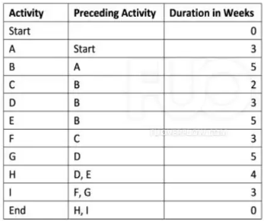
a) Use the critical path analysis technique to identify the minimum duration to complete this project
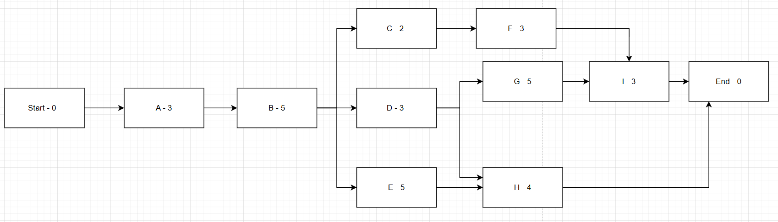
Path 1 : Start -> A -> B -> C -> F -> I -> End . Duration : 16 weeks
Path 2 : Start -> A -> B -> D -> G -> I -> End . Duration : 19 weeks
Path 3 : Start -> A -> B -> D -> H -> End . Duration : 15 weeks
Path 4 : Start -> A -> B -> E -> H -> End . Duration : 17 weeks
  - So the critcal path is path 2 : Start -> A -> B -> D -> G -> I -> End
The minimum duration to complete this project is 19 weeks
b) In the 8th week, you are executing the activity B and found that you need to speed up the project schedule to recover 3-week delay. Define 2 solutions with relevant explanation and assumptions (if needed) to achieve that (how it would help and difficulties/impacts to the project).
Dự án trễ 3 tuần => rút ngắn thời gian : 19 – 3 : 16 weeks
- Điều kiện sau khi đã rút ngắn rồi không path nào vượt quá 16 week
- Activity B (lấy từ đề) đổ lại sẽ không rút ngắn được
Rút ngắn D , G , I (rút ngắn critical path) =>
- Rút critical path
Task G (5 tuần ) => rút ngắn 3 tuần bị trễ => 2 tuần
- Kiểm tra path phụ > critacal path
Rút táks E còn 4 tuần
Giải pháp :
- Crashing
- Thêm nguòi task G , E hoàn thành sớm hon
- OT làm thêm giờ cho nhóm thực hiện G , E
- Thưởng kk khi hoàn thành sớm
- Fast-tracking
- Chạy song song một phần của D và G
2. Request 4 (20%): Assume that you have defined and estimate project schedule with below high-level activities
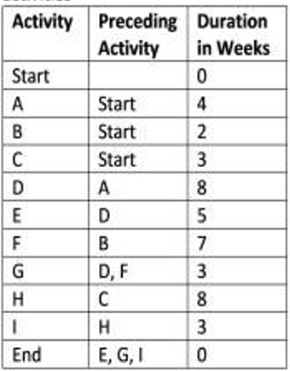
You are requested to do the critical path analysis by providing all the paths (from the start to the end of the project) with duration for each path, the critical path and project duration, the early start value (the first activity has an early start of zero), and the float for each task/activity of the project.

Path 1 : Start -> A -> D -> E -> End . Duration : 17 weeks
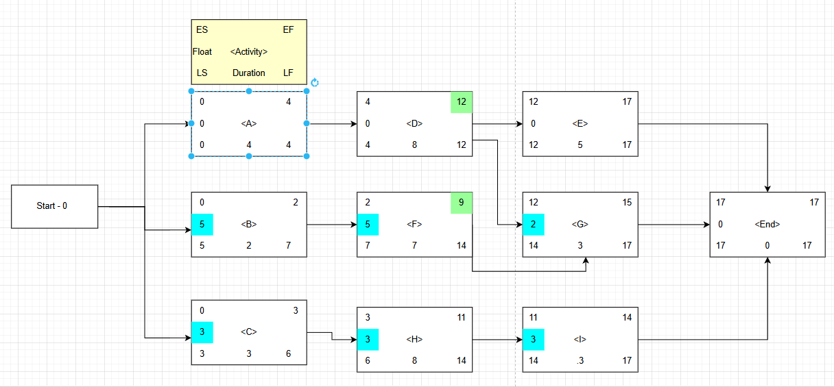
Task A :Early start = 0 Float = 0
…………….
Task x :Early start =x Float = x

3. Request 4: Assume that you have defined and estimate project schedule with below high-level activities
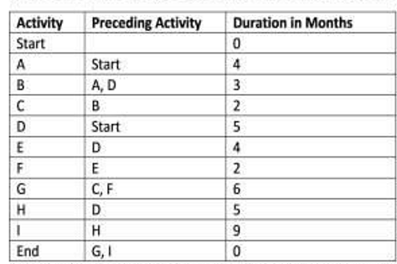
a) Use the critical path analysis technique to identify the minimum duration to complete this project
b) In the 8th week, you are executing the activity D and found that you need to speed up the project schedule to recover 3-week delay. Define 2 solutions with relevant explanation and assumptions (if needed) to achieve that (how it would help and difficulties/impacts to the project).

